TÍTULO: EVALUAMOS NUESTRA IDEA DE PROYECTO DE EMPRENDIMIENTO

1. DATOS GENERALES

Institución educativa: San Juan Bautista- La libertad de Pallán-UGEL CELENDIN-CAJAMARCA

Área: Educación para el Trabajo Grado y sección: 3º A

Cantidad de estudiantes: 17 Fecha: 27-05-2025

Docente: Damaris Briones Silva

2. CUADRO DE COMPETENCIAS Y CRITERIOS DE EVALUACIÓN:

COMPETENCIA | DESEMPEÑO | EVIDENCIA DE APRENDIZAJE | CRITERIOS DE EVALUACIÓN
Gestiona proyectos de emprendimiento económico o social.  Capacidades:  •Crea propuestas de valor.  •Aplica habilidades técnicas.  •Trabaja cooperativamente para lograr objetivos y meta | Elabora y aplica instrumentos de recojo de información como la  observación, para explorar en equipo las necesidades o los problemas  de un grupo de usuarios, con la finalidad de satisfacerlos. | Ficha de observación de trabajo de campo | •Explora las necesidades/problemas y expectativas de los turistas.  • Plantea alternativas de solución viable ante las necesidades/  problemas y expectativas identificadas.  •Trabaja cooperativamente cumpliendo su rol en el equipo para el  logro de una meta común.  • Elaboración de fichas de recopilación de información y de  recolección de datos en equipo.  • Evalúa su propuesta de proyecto

3. SECUENCIA DIDÁCTICA:

INICIO:

Evidencias | La docente saluda y da la bienvenida a los estudiantes.  Cómo podemos saber que necesitan las personas en su día a día en cuanto a alimentación  Plantea la pregunta: El proyecto de panificación que se está desarrollando en la I.E. es viable?  Para recuperar los saberes previos, los alumnos responden a la pregunta planteada, algunos responden:  -Vendiendo los productos y ver cuánto hay de ganancias.  -Haciendo encuestas y entrevistas para saber que necesitan los clientes.  -Conversando con las personas  ¿Qué técnicas o estrategias podrían utilizar para conocer las necesidades de las personas?  PROPÓSITO DE LA SESIÓN: Los estudiantes conocen la Ficha de observación de trabajo de campo, para aplicar a la población.
Reflexión: | 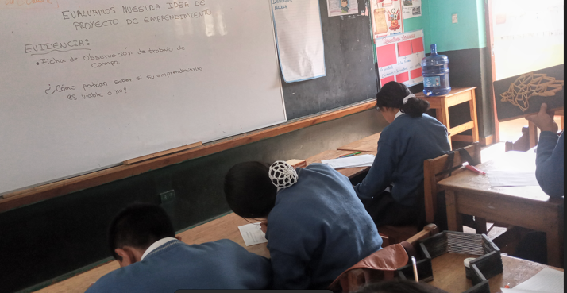

DESARROLLO:

Evidencias | Se forma grupos de 4 estudiantes, luego elaboran una ficha de observación para aplicarlo en la población la hora que ellos programen.  Conforme verbalizan sus ideas se plantean las siguientes preguntas:  ¿Cómo podemos conocer que la población necesita?  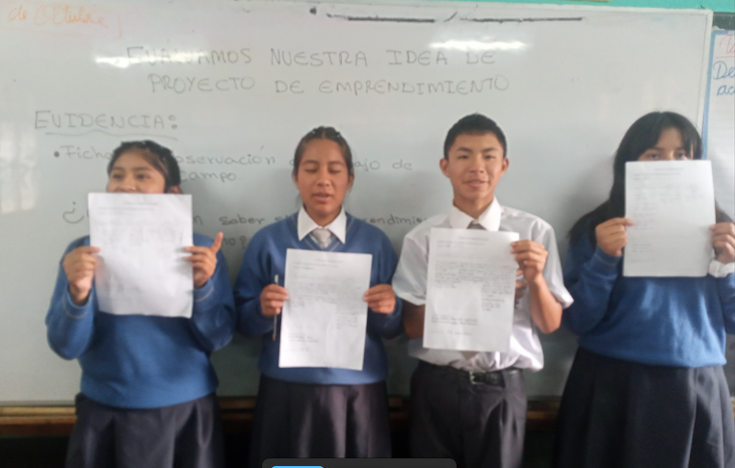  ¿Cómo saber si lo que proponemos como emprendimiento es interesante para la población?  ¿Qué técnicas se puede utilizar para recoger información de la población?  Hacemos entrega de una ficha de observación como guía para que puedan adaptarlo a su realidad.  Los estudiantes comparten las fichas con los integrantes de su equipo.  En esta ficha debes observar a detalle todas las actividades de los pobladores.

Se
CIERRE:

Evidencias | Reflexión:  Los estudiantes indicaron que realizaron el recorrido por la plaza del distrito La Libertad de Pallán para realizar la observación a las personas y conocer las actividades que realizan en este tiempo.  Podrán observar personas de la comunidad, trabajadores del proyecto del empistado de calles respondiendo a 3 preguntas: ¿Podremos realizar este trabajo de campo?  ¿ La personas nos apoyarán en la entrevista? Comentan que será fue muy interesante conocer las actividades que realizan y sus contentos y descontentos frente a los servicios de los que hacen uso diariamente.  Le pareció muy interesante la actividad ya que podrán emprender en un negocio rentable y seguro
Reflexión:
Le pareció muy interesante la actividad ya que podrán emprender en un negocio rentable y seguro, será útil para apoya a la familia y su entorno

